2026—2027学年九年级上册期中科学模拟卷（教师版）
浙教版｜120分钟｜满分160分
姓名：________________ | 班级：________________ | 考号：________________
考生须知：1. 答案写在各题答题区域；2. 计算题写出主要步骤、公式和单位；3. 本卷g取10N/kg。
可能用到的相对原子质量：H-1 C-12 O-16 Na-23 Mg-24 Al-27 S-32 Cl-35.5 K-39 Ca-40 Fe-56 Cu-64 Zn-65
一、选择题（15小题，每小题3分，共45分。每小题只有一个选项符合题意）
1. （3分）［基础］
向烧杯中逐滴加入 x 溶液至过量（图 1），生成沉淀或气体质量与加入 x 溶液的质量关系符合图 2 的是（ ）
 | A | B | C | D
烧杯中的物质 | 碳酸氢钠和氯化钠溶液 | HCl和FeCl₃溶液 | 碳酸钠和碳酸钙 | 稀盐酸和稀硫酸
x溶液 | 稀HCl | NaOH溶液 | 稀HCl | BaCl₂溶液

A. A
B. B
C. C
D. D
【答案】B
【解析】由图示可知，反应开始时没有产生沉淀或气体，反应一段时间后才能出现沉淀或气体。
A、碳酸氢钠能和稀盐酸反应，一开始就会生成二氧化碳气体，故A错误；
B、HCl先与NaOH溶液反应生成水和氯化钠，没有气体或者沉淀生成，然后是FeCl₃溶液与NaOH溶液反应生成氢氧化铁沉淀，故B正确；
C、碳酸钠和碳酸钙都能和稀盐酸反应生成二氧化碳气体，故C错误；
D、氯化钡和稀硫酸反应生成的沉淀硫酸钡不溶于稀盐酸，故D错误。
【评分点】第（1）问3分；按关键结论、证据和表达给分。
2. （3分）［基础］
如图，锥形瓶中有物质甲，将胶头滴管中的物质乙加入瓶中，使小气球鼓起，则物质甲和物质乙可能是（ ）
 | A | B | C | D
物质甲 | 氢氧化钠固体 | 过氧化氢溶液 | 锌 | 二氧化碳气体
物质乙 | 水 | 二氧化锰 | 稀硫酸 | 氢氧化钠溶液

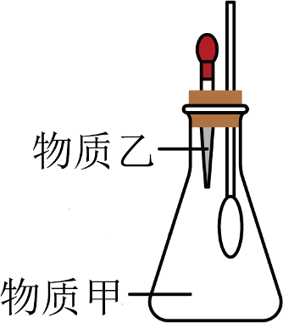
A. A
B. B
C. C
D. D
【答案】D
【解析】小气球鼓起，肯定是锥形瓶内气压减小所致
【详解】A 、氢氧化钠固体溶于水会放出大量的热，使瓶内温度升高，压强增大，小气球不会鼓起，不符合题意；
B、过氧化氢溶液在二氧化锰作催化剂的条件下生成氧气，会使瓶内压强增大，小气球不会鼓起，不符合题意；
C、锌与稀硫酸反应生成氢气，会使瓶内压强增大，小气球不会鼓起，不符合题意；
D 、二氧化碳气体能与氢氧化钠溶液反应，使瓶内压强减小，小气球会鼓起，符合题意。
【评分点】第（1）问3分；按关键结论、证据和表达给分。
3. （3分）［基础］
下列实验操作能达到实验目的的是 （ ） 。
选项 | 目的 | 物质 | 方案
A | 制备 | 制取氢氧化铜 | 将氢氧化钡溶液和适量硫酸铜溶液混合，过滤
B | 除杂 | 氯化钾中混有碳酸钾 | 加入足量的氢氧化钙溶液，过滤
C | 分离 | 氯化钡中混有碳酸钡 | 加水溶解、过滤、并蒸发结晶
D | 鉴别 | 氯化钠和氯化钙溶液 | 取样，通入二氧化碳气体，观察比较现象

A. A
B. B
C. C
D. D
【答案】C
【解析】A、 利用氢氧化钡溶液和适量硫酸铜溶液混合制取氢氧化铜 ， 生成的硫酸钡（BaSO₄）和氢氧化铜[Cu（OH）2]都是沉淀，过滤不能得到纯净的氢氧化铜，引入了杂质，错误。
B、氯化钾中混有碳酸钾， 加入足量的氢氧化钙溶液后， 生成的碳酸钙（CaCO₃）是沉淀，可以过滤除去。但反应会引入新的杂质氢氧化钾（KOH），无法完全去除，错误。
C、氯化钡易溶于水，而碳酸钡不溶于水。 因此可以加水溶解、过滤、并蒸发结晶得到纯净的氯化钡，正确。
D、氯化钠和氯化钙溶液中通入二氧化碳气体后，均不能与二氧化碳气体直接反应，均无明显现象，错误。
【评分点】第（1）问3分；按关键结论、证据和表达给分。
4. （3分）［基础］
要使如图装置中的小气球鼓起来，则使用的固体和液体可以是（ ）
①硝酸铵和水 ②铁和稀硫酸 ③固体氢氧化钠和水 ④生石灰和水 ⑤石灰石和稀盐酸
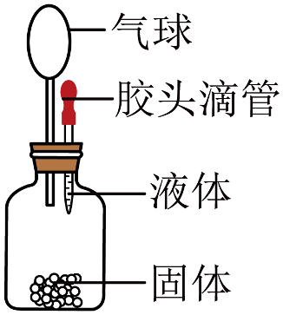
A. ①②③④⑤
B. ②③④⑤
C. ②③④
D. ②④⑤
【答案】B
【解析】小气球鼓起来，则是装置内的压强变大，可以是产生气体，也可以是温度升高。
【详解】①硝酸铵溶于水温度降低，瓶内压强变小，故①错误；
②铁和稀硫酸能反应生成气体，瓶内压强变大，故②正确；
③固体氢氧化钠溶于水放出热量，温度升高，压强变大，故③正确；
④生石灰和水反应放出大量热温度升高，压强变大，故④正确；
⑤石灰石和稀盐酸反应生成气体，压强变大，故⑤正确。
可见，B符合题意，ACD不符合题意。
【评分点】第（1）问3分；按关键结论、证据和表达给分。
5. （3分）［基础］
稀盐酸和NaOH溶液混合后无明显现象。若要证明两者已发生化学反应，下列对混合后溶液的操作及实验现象（或结果），能证明反应发生的是（ ）
A. 在混合液中加金属Zn，有气泡产生
B. 在混合液中加无色酚酞，溶液呈红色
C. 在混合液中加AgNO₃溶液，有白色沉淀
D. 用pH试纸测混合液的pH，测得pH等于7
【答案】D
【解析】A、在混合液中加金属Zn，有气泡产生，说明稀盐酸没有完全反应，不能证明反应发生，
【评分点】第（1）问3分；按关键结论、证据和表达给分。
6. （3分）［基础］
在实验室中，小明同学为了探究金属与盐溶液的反应规律，将一定质量的某种金属M的粉末放入AgNO₃与Cu（NO₃）2的混合溶液中，实验过程及现象如图所示，结合实际现象判断，小明同学得出的以下结论中，错误的是（）
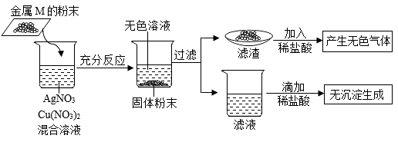
A. 滤液中一定没有银离子
B. 滤渣中一定含有金属单质M
C. 滤渣中一定含有单质铜
D. 加入的金属M可能是单质铁
【答案】D
【解析】【详解】A、根据图示可知，得到无色溶液，说明金属M将硝酸银中的银和硝酸铜中的铜完全置换出来了，则滤液中一定没有银离子，正确；
B、滤渣加入盐酸有气泡，说明在金属活动性顺序里，M应位于H前，铜和银不能和盐酸反应，则滤渣中一定含有金属单质M，正确；
C、滤渣中一定含有单质铜，正确；
D、充分反应后，得到的是无色溶液，硝酸亚铁为浅绿色，错误。
【评分点】第（1）问3分；按关键结论、证据和表达给分。
7. （3分）［基础］
按照一定的依据把物质进行分类是我们认识物质的组成、结构、性质和用途的便捷途径。现有下列物质： ①纯碱； ②生石灰； ③钢； ④熟石灰； ⑤甲烷； ⑥铜； ⑦石墨。对上述物质的分类正确的是（ ）
A. 属于有机物的有⑤⑦
B. 属于单质的有③⑥⑦
C. 属于碱的有①④
D. 属于氧化物的是②
【答案】D
【解析】A．有机物指含碳的化合物，碳的氧化物、碳酸、碳酸盐除外，石墨是由碳元素组成的纯净物，属于单质，不属于有机物，有机物是有机化合物的简称，故分类错误；
B．单质是由同种元素组成的纯净物，钢中含有铁、碳等物质，属于混合物，不属于单质，故分类错误；
C．碱是电离时生成的阴离子全部是氢氧根离子的化合物，纯碱是碳酸钠，属于盐，故分类错误；
D．氧化物是由两种元素组成且其中一种是氧元素的化合物，生石灰是氧化物，故分类正确。
【评分点】第（1）问3分；按关键结论、证据和表达给分。
8. （3分）［基础］
如图是某同学绘制的单质铜及其化合物的转化模型图（图中酸为稀酸），其中常温下能直接转化的是（ ）
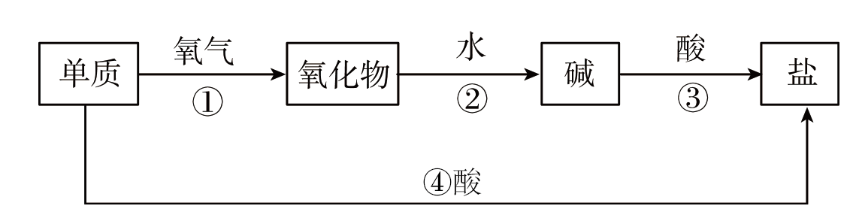
A. ①
B. ②
C. ③
D. ④
【答案】C
【解析】A. ①是铜与氧气反应，2Cu+O₂₂CuO，此选项不符合题意；
B. 氧化铜不能与水反应生成氢氧化铜，②常温下不能直接转化，此选项不符合题意；
C. Ca(OH)2+CuCl₂=Cu(OH)2↓+CaCl₂，③在常温下能直接转化，此选项符合题意；
D. 铜不能与酸反应，④在常温下不能直接转化，此选项不符合题意。
【评分点】第（1）问3分；按关键结论、证据和表达给分。
9. （3分）［中档］
甲、乙、丙、丁、X的转化关系如图所示（反应条件和部分产物已略去，“→”表示一步转化）。下列各项中，不能满足图示转化关系的是（ ）
 | 甲 | 乙 | 丁 | X
A | 化合物 | 化合物 | 单质 | 单质
B | 酸 | 碱 | 氧化物 | 氧化物
C | 盐 | 碱 | 碱 | 氧化物
D | 金属 | 盐 | 盐 | 碱

D
金属
盐
盐
碱
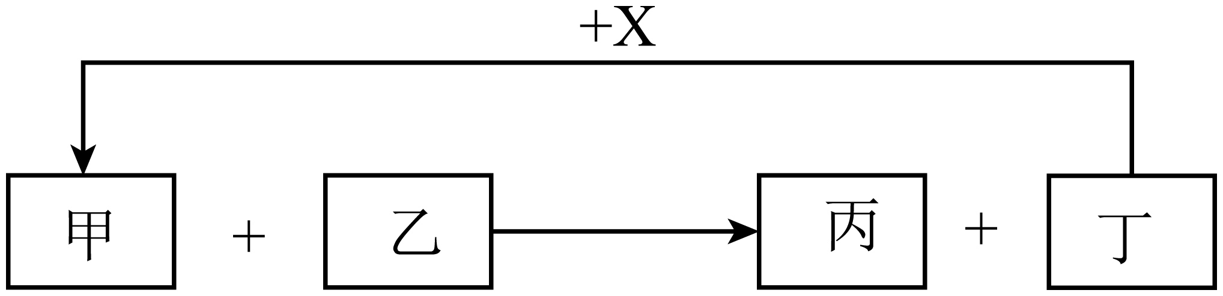
A. A
B. B
C. C
D. D
【答案】D
【解析】A．甲、乙、丙、丁、X可分别取四氧化三铁、一氧化碳、二氧化碳、铁和氧气，反应的化学方程式为和能够满足图示转化关系，故A不符合题意；
B．甲、乙、丙、丁、X可分别取硫酸、氢氧化钠、硫酸钠、水和三氧化硫，反应的化学方程式为和能够满足图示转化关系，故B不符合题意；
C．甲、乙、丙、丁、X可分别取碳酸钠、氢氧化钙、碳酸钙、氢氧化钠和二氧化碳，反应的化学方程式为和能够满足图示转化关系，故C不符合题意；
D．金属与盐溶液反应可以生成另一种金属和另一种盐，但盐与碱发生复分解反应不能生成金属，不能满足图示转化关系，故D符合题意。
【评分点】第（1）问3分；按关键结论、证据和表达给分。
10. （3分）［中档］
如图为一种自热火锅的构件图。该自热火锅的发热包内有铁粉、铝粉、炭粉、生石灰等物质，将发热包放到水中，会放出大量的热。有关该自热火锅的说法不合理的是（ ）
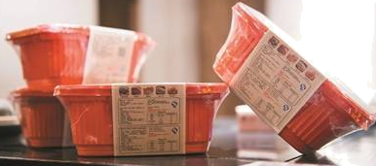
A. 生石灰与水反应，会放出大量的热
B. 设计出气孔的目的是为了避免使用时盒内气压过高
C. 遇水能放出热量的物质都能作为发热包的内容物
D. 使用过的发热包即使干燥后也不能重复使用
【答案】C
【解析】A、生石灰与水反应生成了熟石灰，会放出大量的热，故A正确；B、设计出气孔，能排出部分水蒸气，目的是为了避免使用时盒内气压过高，故B正确；C、有些有毒、有腐蚀性物质容易在成伤害事故，不宜用作发热包的内容物，故C不正确；D、使用过的发热包内的物质，已发生了化学变化，性质发生了变化，即使干燥后也不能重复使用，故D正确。
【评分点】第（1）问3分；按关键结论、证据和表达给分。
11. （3分）［中档］
现有史籍中最早讨论滑轮的是《墨经》。书中将向上提举重物的力称为“挈”，将自由往下降落称为“收”，将整个滑轮称为“绳制”（图1）。现分别用甲、乙两个力替代“收”（图2），使重物在相同的时间内匀速上升相同高度。不计绳重和摩擦，下列说法正确的是（ ）
A. 使用这个滑轮能省力
B. 甲拉力大小等于乙拉力大小
C. 甲拉力做的功大于乙拉力做的功
D. 甲拉力使绳自由端移动的速度小于乙拉力使绳自由端移动的速度
【答案】B
【解析】：A、由图可知，图中的滑轮是定滑轮，使用定滑轮只能改变力的方向，不能省力，故A错误；
B、定滑轮是等臂杠杆，由于阻力和阻力臂不变，动力臂都等于滑轮的半径，即甲、乙拉力的力臂相等，根据杠杆的平衡条件F₁l₁＝F₂l₂，可知，甲拉力大小等于乙拉力的大小，故B正确
C、由题意可知，重物上升的距离相同；在使用定滑轮中，绳子移到的距离等于重物上升的距离；由于甲、乙拉力大小相等，根据W＝Fs可知甲、乙拉力做功的大小相等，故C错误；
D、由题意可知，重物在相同时间内上升的距离相同，即重物上升的速度相同；在使用定滑轮中，绳子移动的距离等于重物上升的距离，绳子移动的时间和重物上升的时间相同，根据v=st可知，甲、乙拉力移动的速度都等于重物上升的速度，故D错误。
【评分点】第（1）问3分；按关键结论、证据和表达给分。
12. （3分）［中档］
关于内能，有以下四个观点，你认为正确的是 （ ）
①物体的温度越高，所含的热量就越多
②物体温度越低，内能越小，0℃的物体没有内能
③两物体相互接触时，热量总是从温度高的物体转移到温度低的物体
④物体吸收热量，温度不一定升高
A. ①③
B. ②③
C. ①②
D. ③④
【答案】D
【解析】①热量属于过程量，不能用含有多少来描述，故①错误；
②内能与物体的温度、质量和状态等因素有关，是物体内所有分子热运动的动能和分子势能的总和。任何物质在任何温度下都具有内能，故②错误；
③温度差是发生热传递的必要条件，两物体相互接触时，热量总是从温度高的物体转移到温度低的物体，故③正确；
④晶体熔化时吸收热量，但温度保持不变，故④正确。
故ABC错误，D正确。
【评分点】第（1）问3分；按关键结论、证据和表达给分。
13. （3分）［中档］
某种氢能源车利用氢燃料电池（一种直接将化学能转为电能的发电装置）为电动机提供动力，其能量转化效率高达60~80%。燃料电池中的氢气，并不燃烧，空气和氢气在燃料电池中也并不直接接触，而是经过催化剂的作用，氢气分解成氢离子（质子）和电子，氢离子达到电池的阴极板；电子要经外部电路形成电流后，也到达电池的阴极板，之后再与氧气和氢离子重新结合为水。下列说法正确的是（ ）
A. 氢燃料电池中氢气和氧气反应生成水，不产生污染物
B. 氢气来源丰富且取之不尽用之不竭
C. 这种氢能源车的发动机和传统燃油车一样，都是内燃机
D. 传统燃油车能量转化过程与氢能源车相同
【答案】A
【解析】A．根据题目描述，氢燃料电池的工作原理是氢气和氧气在催化剂的作用下反应生成水，可知不会生成污染物，故A正确；
B．氢气虽然是宇宙中最丰富的元素，但在地球上，纯净的氢气（H₂）并不直接存在，需要通过其他方式制备（如电解水、天然气重整等）。这些方法需要消耗能源或资源，因此氢气并非“取之不尽用之不竭”，故B错误；
C．传统燃油车的发动机是内燃机，通过燃烧汽油或柴油产生动力。而氢能源车的动力系统是氢燃料电池+电动机，燃料电池通过电化学反应直接发电驱动电动机，不是内燃机；题目明确说明“燃料电池是一种直接将化学能转为电能的发电装置”，因此发动机类型不同，故C错误；
D．传统燃油车的能量转化过程是：化学能（燃油）→热能（燃烧）→机械能（内燃机做功）。氢能源车的能量转化过程是：化学能（氢气）→电能（燃料电池）→机械能（电动机），两者的能量转化路径不同，故D错误。
【评分点】第（1）问3分；按关键结论、证据和表达给分。
14. （3分）［中档］
如图所示为探究杠杆平衡条件的实验装置，实验前已调节杠杆在水平位置平衡。在图示位置挂两个钩码，为使杠杆仍在水平位置平衡，下列做法可行的是（ ）
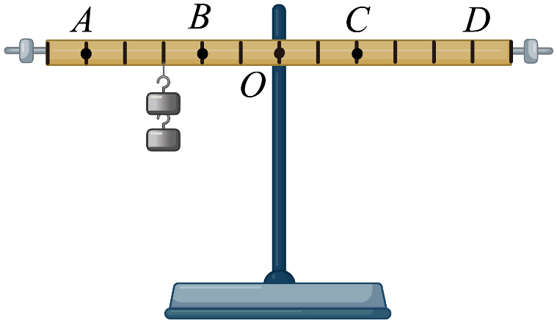
A. 在A点施加向下大小适当的拉力
B. 在B点施加向上大小适当的拉力
C. 在C点挂4个钩码
D. 在D点挂1个钩码
【答案】B
【解析】AB．当阻力和动力在同侧时，杠杆阻力向下，为使杠杆仍平衡在水平位置，动力方向需要向上，故A不符合题意，B符合题意；
C．当在C点挂4个钩码时，离支点的格数是2格，左边挂两个钩码，离支点的格数是3格。根据杠杆平衡的条件可知，两边不相等，不平衡，故C不符合题意；
D．在D点挂1个钩码，离支点的格数是5格，左边挂两个钩码，离支点的格数是3格。根据杠杆平衡的条件可知，两边不相等，不平衡，故D不符合题意。
【评分点】第（1）问3分；按关键结论、证据和表达给分。
15. （3分）［中档］
正确规范的操作是实验成功的关键，下列实验操作不规范的是（ ）
A. 稀释浓硫酸
B. 除去杂质气体CO₂.
C. 检查装置的气密性
D. 闻气味
【答案】B
【解析】A、稀释浓硫酸时，要把浓硫酸缓缓地沿器壁注入水中，标签向着手心，同时用玻璃棒不断搅拌，以使热量及时地扩散；一定不能把水注入浓硫酸中，防止酸液飞溅，实验操作规范，不符合题意；
B、除去一氧化碳和二氧化碳混合气体中的二氧化碳气体，二氧化碳能与澄清石灰水反应，一氧化碳不能，图中装置起洗气功能时进气管与出气管的方向是“长进短出”，图中进气管与出气管的方向错误，实验操作不规范，符合题意；
C、检查装置气密性时，连接好仪器，将导管的一端放入水中，用手紧握试管外壁，观察到导管口有气泡冒出，说明装置气密性良好，实验操作规范，不符合题意；
D、闻气味时，应用手在瓶口轻轻的煽动，使极少的气体飘进鼻子中，不能将鼻子凑到集气瓶口去闻气体的气味，实验操作规范，不符合题意。
【评分点】第（1）问3分；按关键结论、证据和表达给分。
二、情境化简答与填空题（8小题，每小题5分，共40分）
16. （5分）［基础］
小柯看到妈妈用紫甘蓝做菜时的紫色汤汁，便想到了一个微项目———自制酸碱指示剂。
【查阅资料】紫甘蓝呈紫色是因为其含有花青素，它是一种有机色素。
【制作方案】取紫甘蓝叶约100克，切碎后，加入200毫升水煮沸，得到紫色溶液。
【效果检验】取四个相同的玻璃杯，分别加入等量的纯净水、白醋、食盐溶液、肥皂水，分别滴入5滴紫色溶液，现象如下表：
待测液体 | 纯净水 | 白醋 | 食盐溶液 | 肥皂水
颜色变化 | 紫色 | 粉红色 | 紫色 | 蓝绿色

【思考与交流】
（1）煮沸后还需要进行 操作，以得到较澄清的紫色溶液。
（2）通过对自制指示剂的效果检测，说明紫甘蓝指示剂的性质是 。
【答案】（1）过滤；（2）在酸性溶液中显粉红色，在碱性溶液中显蓝绿色，在中性溶液中显紫色，能区分溶液的酸碱性。
【解析】（2）在酸性溶液中显粉红色，在碱性溶液中显蓝绿色，在中性溶液中显紫色，能区分溶液的酸碱性。
：（1）煮沸后紫甘蓝的固体残渣与紫色溶液混合，要得到较澄清的紫色溶液，需要进行过滤操作，通过过滤可除去不溶性的固体残渣；
（2）从效果检验可知，紫甘蓝指示剂在白醋（酸性溶液）中显粉红色，在肥皂水（碱性溶液）中显蓝绿色，在纯净水、食盐溶液（中性溶液）中显紫色，说明紫甘蓝指示剂在酸性溶液中显粉红色，在碱性溶液中显蓝绿色，在中性溶液中显紫色，能区分溶液的酸碱性。
【评分点】第（1）问3分；第（2）问2分；按关键结论、证据和表达给分。
17. （5分）［基础］
（2023秋•滨江区期末）小滨同学在家里观察到的一些现象：①厨房中的铁质菜刀生锈了；②烧水的铝壶内有水垢产生；③用天然气作燃料做饭菜；④把食盐放进汤里会溶解；⑤洁厕灵（主要成分是盐酸）滴在大理石地面上产生气泡；⑥冬天在窗户的玻璃上出现“冰花”。其中属于化学变化的有 ，化学变化的本质是 。
【答案】①②③⑤；分子分裂成原子，原子重新组合成新分子。
【解析】：①厨房中的铁质菜刀生锈了，此过程中有新物质铁锈生成，发生的属于化学变化；②烧水的铝壶内有水垢产生，此过程中是水中的可溶性钙镁化合物转化为碳酸钙、氢氧化镁沉淀，有新物质生成，发生的属于化学变化；③用天然气作燃料做饭菜的过程中，有新物质生成，发生的属于化学变化；④把食盐放进汤里会溶解，此过程中没有新物质生成，发生属于物理变化；⑤洁厕灵（主要成分是盐酸）滴在大理石地面上产生气泡的过程中有新物质生成，发生的属于化学变化；⑥冬天在窗户的玻璃上出现“冰花”的过程中没有新物质生成，发生属于物理变化。化学变化的本质是分子分裂成原子，原子重新组合成新分子。
【评分点】第（1）问5分；按关键结论、证据和表达给分。
18. （5分）［中档］
（2023秋•上城区校级月考）某溶液中可能含有Na+，H+，Cl﹣，SO 42−中的几种离子，现欲检验两种阴离子是否存在，选用的最佳方案是：先向溶液中滴入足量的 溶液，若有白色沉淀产生，则证明有SO 42−存在；再取上层清液滴加 溶液，若出现白色沉淀，则可得出Cl﹣存在的结论．
【答案】硝酸钡；硝酸银．
【解析】：检验氯离子，通常的检验方法是使用硝酸酸化了的硝酸银溶液，若生成白色沉淀，说明含氯离子；检验硫酸和其它电离时能产生SO₄₂﹣的化合物的主要方法：使用硝酸酸化了的硝酸钡溶液，若生成白色沉淀，说明含硫酸根离子；检验硫酸根离子使用的含可溶性钡离子的物质，钡离子能与硫酸根离子结合产生硫酸钡沉淀，可以使用Ba（NO₃）2，检验氯离子使用的是含可溶性银离子的物质，银离子能与氯离子结合生成氯化银沉淀，可以使用硝酸银．
【评分点】第（1）问5分；按关键结论、证据和表达给分。
19. （5分）［中档］
（2022·金华）性能神奇的金属钛（Ti）是航空、军工、电力等领域的重要原材料。常温下钛不与非金属及强酸反应，加热时却可以和常见的非金属单质反应。金红石（主要成分TiO₂）是钛矿石之一，目前利用金红石大规模生产钛的过程是：
①在高温条件下在往金红石与碳粉混合物中通入氯气，反应制得四氯化钛（TiCl₄）和一种可燃性气体；
②在氩气的气流中，高温下用过量的镁跟四氯化钛反应制得钛和氯化镁。
完成下列问题：
（1）过程①中发生反应的化学方程式为 ；
（2）过程②中发生的反应，属于基本反应类型中的 。
【答案】（1） TiO₂+2C+2Cl₂高温__ TiCl₄+2CO ；（2）置换反应。
【解析】（1）TiO₂+2C+2Cl₂高温__ TiCl₄+2CO；（2）置换反应
（1） 过程①为二氧化钛与碳、氯气反应生成四氯化钛和一氧化碳，发生反应的化学方程式为TiO₂+2C+2Cl₂高温__ TiCl₄+2CO ；
（2）过程②为镁跟四氯化钛反应制得钛和氯化镁，属于置换反应。
【评分点】第（1）问3分；第（2）问2分；按关键结论、证据和表达给分。
20. （5分）［中档］
“走马灯”是中国传统动态花灯，其工作原理是：点燃底部的蜡烛，产生的热气流驱动顶部的叶轮转动，从而带动轮轴上的剪纸转动，在四周的纸屏上投射出动态的影像。
（1）走马灯工作时，以叶轮为参照物，剪纸是 的。
（2）走马灯工作时，其内部空气流动方向正确的是 。
（3）在改进走马灯时，为了减轻底座携带燃料的质量，同时又要保证完全燃烧释放出相同的总热量，同学们建议应选择 更大的燃料来替代普通蜡烛。
【答案】（1）静止；（2）A；（3）热值。
【解析】：（1）走马灯工作时，以叶轮为参照物，剪纸相对于叶轮的位置没有发生变化，所以剪纸是静止的。
（2）点燃走马灯内的蜡烛，加热烛焰上方的空气，气体温度升高，气体的密度变小，热空气就会向上运动，运动的热空气推动纸风车和固定在转轴上的纸马转动，周围的冷空气过来填充热空气原来的位置，使空气形成对流。故应选A。
（3）热值越大的燃料在完全燃烧相同质量的燃料时，释放出的热量越多，所以在改进走马灯时，应选择热值更大的燃料来替代普通蜡烛。
【评分点】第（1）问2分；第（2）问2分；第（3）问1分；按关键结论、证据和表达给分。
21. （5分）［中档］
在家用电器调查活动中，小亮让电热水器单独工作2min，测得家中如图所示的电能表的转盘转了
70r，热水器的实际功率为 W；若不计能量损失，这段时间内热水器中50L的水可升温 ℃。由于热水器的功率远大于冰箱，从安全用电的角度考虑，热水器的电源线比冰箱的要 （选填“粗”或“细”）。[已知ρ水＝1.0×10³kg/m³，c水＝4.2×10³J/（kg•℃）]
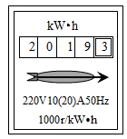
【答案】2100；1.2；粗。
【解析】：（1）电能表的转盘转70r，电热水器消耗的电能：W₀.07kW•h，
工作时间t＝2minh，则该电热水器的实际功率：P₂.1kW＝2100W。
（2）电热水器消耗的电能：W′＝Pt＝2100W×120s＝2.52×10⁵J，
水的体积V水＝50L＝0.05m₃，由ρ可得，水的质量：
m水＝ρ水V水＝1.0×10³kg/m³×0.05m₃＝50kg；
因为不计能量损失，所以水吸收的热量：Q吸＝W′＝2.52×10⁵J，
由Q＝cmΔt得，水升高的温度：Δt₁.2℃。
（3）由于电热水器的功率远大于冰箱，根据P＝UI可知，电热水器工作时的电流远大于冰箱，相同条件下热水器导线上产生的热量较多。
为保证线路安全，在电流和通电时间一定时，电热水器选择较粗的电源线，可以减小导线电阻，
根据Q＝I₂Rt可知，电源线产生的热量减少，可防止电源线快速老化而引发安全事故。
【评分点】第（1）问5分；按关键结论、证据和表达给分。
22. （5分）［中档］
（2024•浙江模拟）小亮利用轻质木条和透明塑料桶等器材制作了如图所示的测量密度的秤。只要把一定体积的待测液体倒入小桶中，就能通过移动秤砣的位置，从木条的刻度读出液体的密度值。制作完成后，小亮把质量为200克的秤砣放在A点，手提提纽，秤刚好水平平衡。测得OD为5cm，OA为2cm，AB为8cm。
完成下列问题：
（1）若塑料桶盛放200毫升某液体，秤砣放在B点，秤刚好水平平衡，则B点的刻度值为 kg/m³；
（2）若让秤砣位置不变，仍可用该秤测量液体的密度，则应把刻度标在塑料桶壁上，该刻度 （上或下）边的数值大。
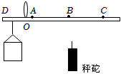
【答案】（1）1.6×10³；（2）下。
【解析】：（1）小亮把质量为200克秤砣放在A点，手提提纽，秤刚好水平平衡，根据杠杆的平衡条件：
G桶×OD＝G砣×OA＝2N×0.02m；
若塑料桶盛放200毫升某液体，秤砣放在B点，秤刚好水平平衡，根据杠杆的平衡条件：
（G桶+ρgV）×OD＝G砣×OB，
G桶×OD+ρgV×OD＝G砣×OB，
2N×0.02m+ρ×10N/kg×200×10^{﹣6}m₃×0.05m＝2N×0.1m，解得ρ＝1.6×10³kg/m³。
（2）若让秤砣位置不变即质量不变，根据ρ=mV可知：体积小的密度大，所以下边的刻度对应的数值大。
【评分点】第（1）问3分；第（2）问2分；按关键结论、证据和表达给分。
23. （5分）［较综合］
2026年春晚舞台上，宇树科技作为春晚机器人合作伙伴第三次登台亮相，并献上全球首次全自主人形机器人集群武术表演，展现出前所未有的运动性能。
（1）宇树机器人表面通过添加细铝粉形成哑光涂层，形成凹凸微结构，使视觉传感器更精准捕捉机器人的形状和纹理，其原因是光在机器人表面发生了 反射。
（2）如图是人形机器人第一次向全球展现两步蹬墙后空翻。若机器人质量为50kg，腾空时重心升高2m，完成此动作人形机器人克服自身重力至少做功 焦。
（3）空翻时，背景墙面不能太光滑，这是通过 来增大摩擦力，以提高人形机器人空翻的成功率。
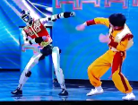
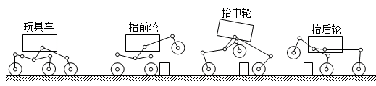
【答案】（1）漫；（2）1000；（3）增大接触面的粗糙程度。
【解析】（1）漫；（2）1000；（3）增大接触面的粗糙程度。
：（1）宇树机器人表面通过添加细铝粉形成哑光涂层，表面粗糙，光在这样的表面上发生漫反射，反射光线向各个方向，从而使视觉传感器更精准捕捉机器人的形状和纹理；
（2）机器人质量为m＝50kg，腾空时重心升高h＝2m，完成此动作人形机器人克服自身重力做功为：
W＝Gh＝mgh＝50kg×10N/kg×2m＝1000J；
（3）空翻时，背景墙面不能太光滑，这是在压力一定的情况下，通过增大接触面的粗糙程度可以增大摩擦力，以提高机器人空翻的成功率。
【评分点】第（1）问2分；第（2）问2分；第（3）问1分；按关键结论、证据和表达给分。
三、实验探究题（5小题，每小题8分，共40分）
24. （8分）［中档］
某兴趣小组做完硫酸铜晶体的制备实验后剩余了大量的硫酸铜溶液，为了防止水中金属铜离子对人体造成危害，并从中回收铜，同学们设计了如下方案：
当观察到___________现象时，说明过滤1可以进行了。在该方案中，稀盐酸的作用是___________。
【答案】溶液从蓝色变为浅绿色，析出大量红色固体；消耗滤渣中的铁，分离得到铜。
【解析】①. 溶液从蓝色变为浅绿色，析出大量红色固体 ②. 消耗滤渣中的铁，分离得到铜
【详解】硫酸铜溶液中，加入过量铁粉，铁与硫酸铜反应生成硫酸亚铁和铜单质，当看到溶液从蓝色变为浅绿色，析出大量红色固体时，可以过滤，得到滤渣是铁和铜的混合物，加入稀盐酸，铁与稀盐酸反应，铜不与稀盐酸反应，过滤，得到滤渣铜。
【评分点】第（1）问8分；按关键结论、证据和表达给分。
25. （8分）［中档］
（2023秋•东阳市期末）取相等质量的铁粉和锌粉，分别与足量的质量分数相同的稀盐酸充分反应。根据实验测定：铁粉与稀盐酸反应产生氢气的质量随加入稀盐酸的质量变化情况如图所示。请在图中画出锌粉与稀盐酸反应产生氢气的质量随加入稀盐酸的质量变化的大致曲线，并用所学的科学知识解释。
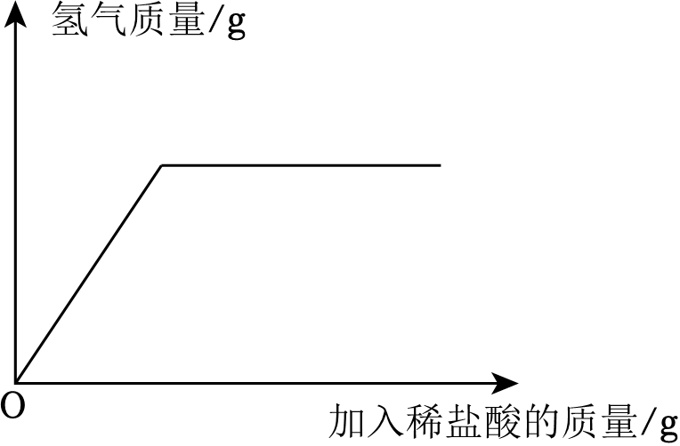
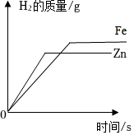
【答案】锌的活动性比铁强，所以反应速率较快；锌的相对原子质量大于铁，所以等质量的锌、铁与足量的盐酸反应时，铁生成的氢气较多，
【解析】解：锌比铁活泼反应速率较快，反应所需的时间短，所以在相同的时间内锌产生的氢气更多，两支试管中加入两份完全相同的稀盐酸（足量），所以锌和铁完全反应，锌和铁化合价都是+2价，锌的相对原子质量比铁大，所以等质量的锌和铁完全反应，铁生成的氢气较多，如下图：
【评分点】第（1）问8分；按关键结论、证据和表达给分。
26. （8分）［中档］
（2023秋•西湖区校级期中）物理兴趣小组的同学们测量滑轮组的机械效率，实验过程如下：
请根据实验过程和实验记录，思考并回答：
（1）实验过程中应该用弹簧测力计竖直向上 拉动绳子自由端；
（2）在第一次实验中，粗心的小冬同学忘记在表格中填写绳端移动的距离s及总功，
请你帮他计算出第一次实验的总功是 J；
（3）根据表中数据，可计算得出第二次实验的机械效率为 ；
（4）根据表中数据，分析得出所用动滑轮的重为 N；（绳重和摩擦忽略不计）
（5）分析三次实验中的数据，可以发现用同一个滑轮组提升重物，提升的物体越重，滑轮组的机械效率 。（选填“越高”、“越低”或“不变”）
实验次数 | 物重G/N | 提升h/m | 有用功/J | 拉力F/N | 绳端s/m | 总功/J | 机械效率
1 | 6 | 0.3 | 1.8 | 3 |  |  | 66.7%
2 | 9 | 0.3 | 2.7 | 4 | 0.9 | 3.6
3 | 12 | 0.3 | 3.6 | 5 | 0.9 | 4.5 | 80%

【答案】（1）匀速；（2）2.7；（3）75%；（4）3；（5）越高。
【解析】：
（1）实验中要竖直向上匀速拉动弹簧测力计，弹簧测力计示数不变，便于读数；
（2）由图知，绳子的段数为n＝3，
所以第一次实验时绳子移动的距离为s₁＝3h₁＝3×0.3m＝0.9m，
第一次实验的总功为：
W总1＝F₁s₁＝3N×0.9m＝2.7J；
（3）根据表中数据，可计算得出第二次实验的机械效率为：
η2=W有用2W总2×10⁰%=2.7J₃.6J×10⁰%＝75%；
（4）不计绳重和摩擦，绳子自由端的拉力：F=G+G动3，
结合第一次实验的数据可得，所用动滑轮的重：G动＝3F﹣G＝3×3N﹣6N＝3N；
（5）纵向分析三次实验中的数据，可以发现用同一个滑轮组提升重物，物重越大，滑轮组的机械效率越大。
【评分点】第（1）问2分；第（2）问2分；第（3）问2分；第（4）问1分；第（5）问1分；按关键结论、证据和表达给分。
27. （8分）［中档］
某兴趣小组在测定“小灯泡的电功率”实验中，所使用的小灯泡额定电压为2.5伏，电源电压恒为3伏。
（1）小科连接好电路，闭合开关前，需将滑动变阻器的滑片P置于最 端。
（2）闭合开关，发现两电表指针始终处于图乙所示位置，则电路故障可能是 。
（3）排除故障后，进行实验，根据记录的数据绘制成图丙所示的U﹣I图像，由图可知小灯泡的额定功率是 瓦。
（4）用7.5欧的定值电阻替换滑动变阻器，闭合开关，则小灯泡的实际功率为 瓦。
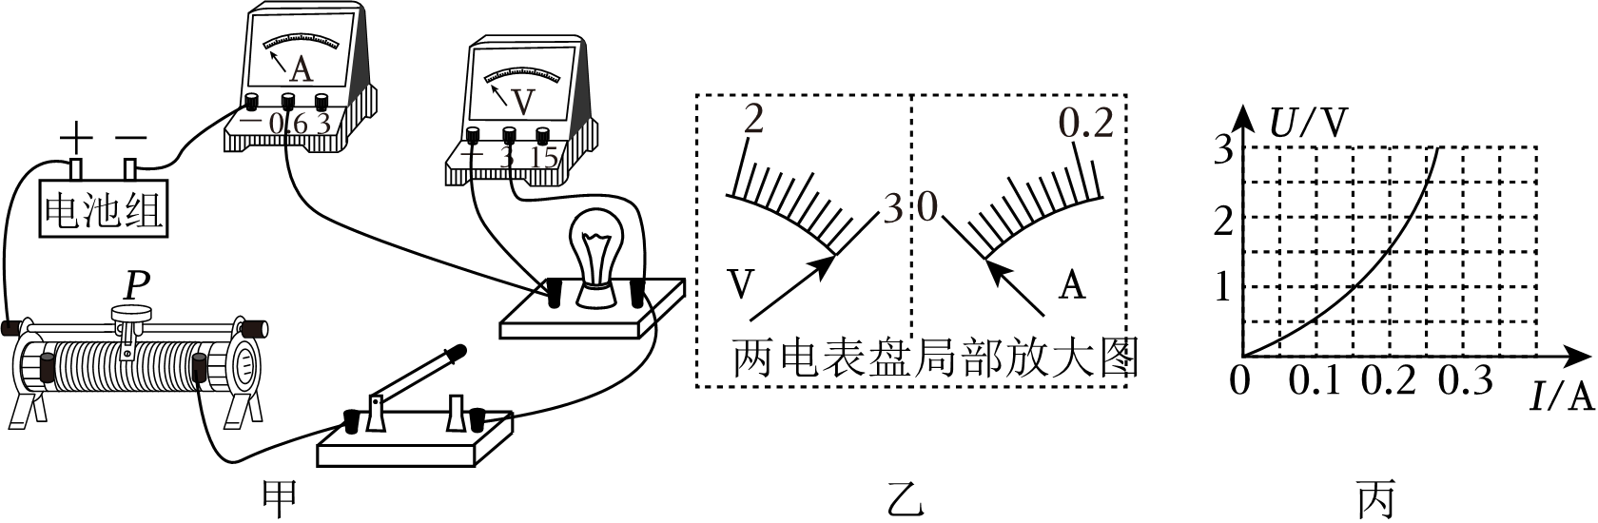
【答案】（1）左；（2）小灯泡断路；（3）0.625；（4）0.3。
【解析】：（1）为了保护电路，闭合开关前，需将滑动变阻器的滑片P置于阻值最大处，即最左端；
（2）闭合开关，发现两电表指针始终处于图乙所示位置，电流表示数为0，说明电路可能断路，电压表示数达到最大值，说明电压表与电源连通，则与电压表并联的支路以外的电路是完好的，则与电压表并联的元件断路了，即电路故障可能是小灯泡断路；
（3）由图丙可知，当灯泡两端电压为2.5V时，通过灯泡的额定电流为0.25A，则小灯泡额定功率为：
PL＝ULIL＝2.5V×0.25A＝0.625W；
（4）用7.5Ω的定值电阻替换滑动变阻器，若电路中电流为0.2A，则定值电阻两端电压为U定＝I'R＝0.2A×7.5Ω＝1.5V，
由图丙可知，此时灯泡两端电压为1.5V，根据串联电路电压规律可知，电源电压为U＝U定+U'＝1.5V+1.5V＝3V，
说明用7.5Ω的定值电阻替换滑动变阻器，电路中的电流为0.2A，则灯泡的实际功率为：
P＝U'I'＝1.5V×0.2A＝0.3W。
【评分点】第（1）问2分；第（2）问2分；第（3）问2分；第（4）问2分；按关键结论、证据和表达给分。
28. （8分）［较综合］
（2024•青田县模拟）滑草是一项休闲运动，为了给某滑草场地提供设计建议。小明模拟滑草场设计了如图甲和乙的探究实验：斜面A和B分别模拟坡度分别为20°和30°的山坡，铁球模拟滑草的玩家，水平轨道模拟滑草的水平滑道。小明将完全相同的两个铁球，分别从坡度不同，高度相同的两个斜面静止下滑，同时利用速度传感器，记录了斜面轨道和水平轨道交界处X点的速度大小。探究山坡的坡度α与X处的速度大小v和水平滑道上滑行长度L之间的关系，数据如表所示。
坡度（α） | X处速度v | 水平滑行距离L
20° | 3.2米/秒 | 33厘米
30° | 5.8米/秒 | 68厘米

（1）实验前小明需要估测水平轨道上滑行长度L，除了需要测量X处的动能（机械能）大小，还需要测量铁球在水平轨道上运动时 大小。
（2）滑草场需要考虑项目的刺激程度，同时也要考虑场地范围的限制，请利用表中数据，为小明选择以上两种中的哪种坡度的斜面提出建议 。
（3）小明在两个装置的X处分别放置了一辆完全一样的小车，其它操作保持不变。小明想利用此装置探究“动能大小与速度之间的关系”，请问是否可行，并说明理由 。
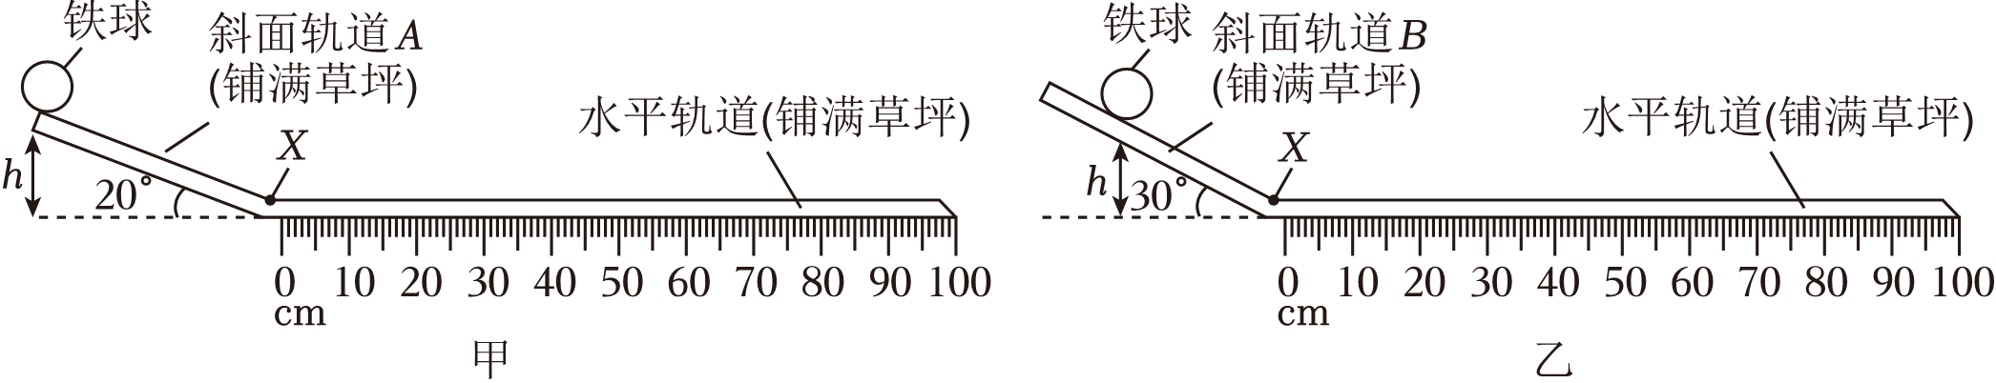
【答案】（1）摩擦力；（2）选用坡度为30°的斜坡；（3）可行；完全相同的两个铁球控制质量相等，改变了速度，通过小车运动的距离显示动能。
【解析】：（1）X处的动能越大，克服摩擦力做功越大，要估算距离，根据W＝Fs知，必须测量铁球在水平轨道上运动时摩擦力大小；
（2）滑草场需要考虑项目的刺激程度，必须要有较大的速度，同时也要考虑场地范围的限制，请利用表中数据，坡度为30°的斜坡，速度较大，符合要求。
（3）小明在两个装置的X处分别放置了一辆完全一样的小车，通过小车被推到的距离显示动能。小明想利用此装置探究“动能大小与速度之间的关系”，必须控制质量不变，使用同一个铁球，故是可行的。
【评分点】第（1）问3分；第（2）问3分；第（3）问2分；按关键结论、证据和表达给分。
四、分析计算题（第29、30题各8分，第31题9分，第32题10分，共35分）
29. （8分）［较综合］
为了测定某种贝壳中碳酸钙的质量分数，某探究小组的同学称取40g贝壳样品，分别在5只烧杯中进行了实验，实验数据见下表(贝壳中杂质既不溶于水也不能与盐酸反应)：根据实验设计及有关数据进行分析与计算：
项目 | 烧杯A | 烧杯B | 烧杯C | 烧杯D | 烧杯E
加入贝壳样品质量/g | 8 | 8 | 8 | 8 | 8
加入稀盐酸质量/g | 10 | 20 | 30 | 40 | 50
充分反应后生成气体质量/g | 0.77 | 1.54 | x | 3.08 | 3.08

（1）表格中x的值为 。
（2）样品中碳酸钙的质量分数。
（3）烧杯D中物质充分反应后所得溶液溶质的质量分数(计算结果精确到0.1%)。
【答案】（1）2.31；（2）87.5%；（3）17.7%。
【解析】（1）A、B两杯气体质量随盐酸增加按比例增加，C杯对应气体为3×0.77g=2.31g，故x=2.31。
（2）由D、E两杯气体不再增加可知，D杯8g样品中的CaCO₃已完全反应。设CaCO₃质量为y：
CaCO₃+2HCl=CaCl₂+H₂O+CO₂↑
100份质量CaCO₃生成44份质量CO₂，y/3.08g=100/44，解得y=7.00g。
样品中CaCO₃的质量分数=7.00g/8.00g×10⁰%=87.5%。
（3）D杯生成CO₂为3.08g，即0.070mol；生成CaCl₂为0.070mol，质量为0.070mol×111g/mol=7.77g。
杂质不溶且不反应，所得溶液质量=40g+7.00g-3.08g=43.92g。
溶质质量分数=7.77g/43.92g×10⁰%=17.7%。
【评分点】（1）由比例确定x，2分；（2）写出反应关系、求得CaCO₃质量并计算质量分数，3分；（3）求得CaCl₂质量、溶液质量及溶质质量分数，3分。
30. （8分）［较综合］
（2024•瓯海区一模）如图甲是用来打捞一封闭货箱的模拟装置设计。已知货箱重2500牛，货箱高2.5米，动滑轮重500牛，声音在水中的传播速度是1500米/秒。在水面上用超声测位仪向水中垂直发射声波直至遇到货箱后返回，测位仪用时0.02秒收到回波。货箱在水面下匀速上升时绳子自由端的拉力F为600牛。（注：不计绳重和摩擦，不计动滑轮体积，g取10牛/千克，ρ水＝1.0×10³千克/米3）求：
（1）货箱在水下的深度是 。
（2）货箱在水面下匀速上升，则货箱受到的浮力是 ；货箱的体积是 。
（3）若货箱提升速度恒保持1米/秒，出水后继续提升5米，乙图表示整个过程中F拉绳的功率P和货箱匀速被提升的距离关系的坐标图，请补充图中P₁和P₂的数值：P₁＝ W；P₂＝ W。
（4）出水前机械效率 出水后的机械效率。（选填“大于”、“等于”或“小于”）
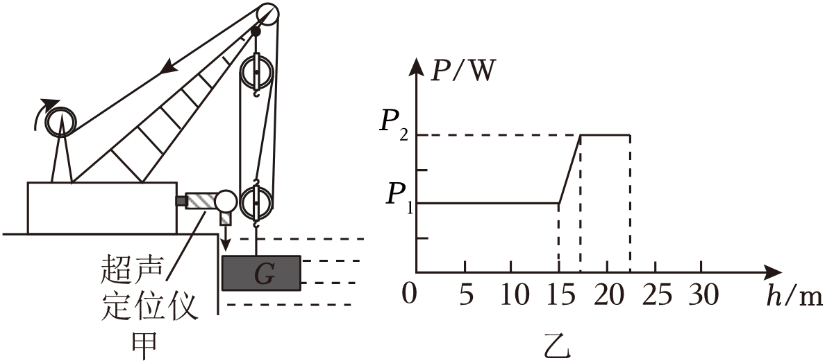
【答案】（1）15m；（2）1200N；0.12m₃；（3）600；1000；（4）小于。
【解析】：（1）由v=st可得，超声波传播的距离：
s＝vt＝1500m/s×0.02s＝30m，
因货箱在水下的深度等于超声波传播距离的一半，
所以，货箱所在的深度：
h=12s=12×30m＝15m；
（2）由图可知，n＝3，不计绳重和摩擦，绳子自由端的拉力为：F=1n（G﹣F浮+G轮），
则：nF＝G﹣F浮+G轮，
工件受到的浮力：F浮＝G+G轮﹣nF＝2500N+500N﹣3×600N＝1200N；
由F浮＝ρ水gV排可得货箱的体积：
V＝V排=F浮ρ水g=1200N₁.0×10³kg/m³×10N/kg=0.12m₃；
（3）若货箱提升速度恒保持1m/s，则货箱在水面下匀速上升时的功率P₁为：
P₁=Wt=Fst=Fv＝600N×1m/s＝600W；
货箱出水后，不计绳重和摩擦，绳子自由端的拉力为：F'=1n（G+G轮）=13×（2500N+500N）＝1000N，
则货箱出水后匀速上升时的功率P₂为：
P₁=W't=F'st=F'v＝1000N×1m/s＝1000W；
（4）物体在水中，滑轮组做的有用功，W有′＝（G﹣F浮）h，出水后，W有＝Gh，物体完全出水后吊起同样的高度，有用功增大，不计绳重及摩擦，额外功不变，由η=W有W总=W有W有+W额可知，机械效率增大，即出水前机械效率小于出水后的机械效率。
【评分点】（1）回声测距1分；（2）受力与浮力、体积计算2分；（3）两种状态下功率计算3分；（4）机械效率比较2分。
31. （9分）［较综合］
（2023秋•永康市校级月考）小温参加学校项目化学习挑战赛——设计制作“恒温热水壶”。
【项目要求】
①防干烧，即壶内无水，不能加热。
②壶内的水必须先煮沸后才能自动恒温。
③恒温的温度可以手动调节。
【项目设计】如图所示为小温设计的电路图，其中L₁、L₂为完全相同的两个电磁铁，压敏电阻R₁的阻值随压力的增大而减小，可感知水量；热敏电阻R₂的阻值随温度的升高而降低，可感知水温。一开始开关S闭合，水沸腾后，开关S会自动断开，且不会自动闭合。水温下降至设定温度，电路进入恒温状态。衔铁下方的弹簧质量不计，开关S闭合时，无弹力；当开关S断开后，通过相关元件，使弹簧产生向右拉力。
【项目疑难】（1）无水时，图中R₁ R₂+R₃。（填“＞”、“＜”或“＝”）。
（2）开关S应接在图中的 处（填“A”、“B”、“C”或“D”）。
（3）若R₀＝48.4Ω，900s内电热丝工作P﹣t图如下所示，（后300s电流通断时间比为1：5），则这段时间内电热丝用于把水煮沸所消耗的电能。
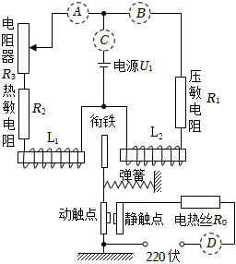
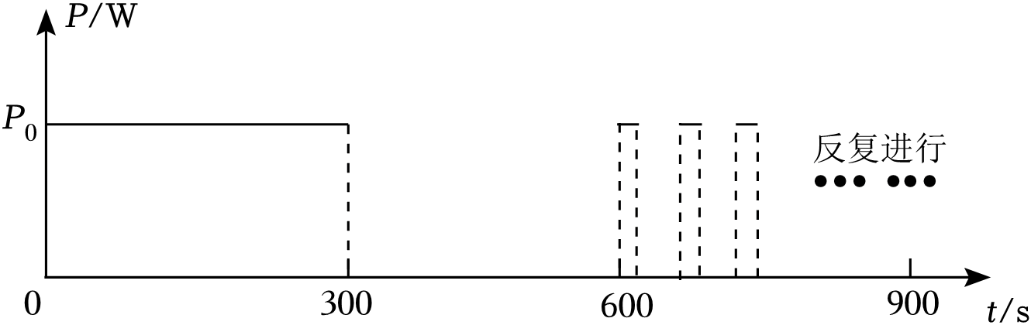
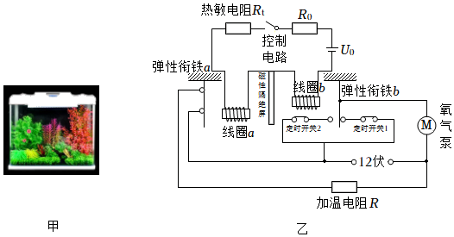
【答案】（1）＞；（2）B；（3）这段时间内电热丝用于把水煮沸所消耗的电能为3.5×10⁵J。
【解析】：（1）由题意可知R₀为加热电阻，无水时不能加热，也就是说无水时图中的动、静触点不会接触，所以衔铁应该向左移动，此时电磁铁L₁对衔铁的吸引力大于L₂对衔铁的吸引力，根据影响电磁铁磁性大小的因素可知此时通过L₁的电流大于通过L₂的电流，根据欧姆定律可知左侧电路总电阻小于右侧电路总电阻，所以R₁＞R₂+R₃；
（2）如果开关S在D处，水沸腾后开关断开，则再也无法继续加热，不能够保持恒温的状态，
如果开关S在C处或者在A处，开关断开后，电阻R₂无法工作，不能保持恒温的状态，
为不影响热敏电阻在水沸腾后继续工作，所以开关S必须接在右侧电路的B处；
（3）电阻丝R₀的电功率：P=U₂R₀=(220V)248.4Ω=1000W，
已知后300s电流通断时间比为1：5，则900s内电阻丝工作的总时间：t＝300s+300s×11+5=350s，
这段时间内电热丝用于把水煮沸所消耗的电能：W＝Pt＝1000W×350s＝3.5×10⁵J。
【评分点】（1）控制关系判断2分；（2）开关位置及理由2分；（3）求得加热功率、有效工作时间及电能，5分。
32. （10分）［较综合］
（2023秋•上城区期中）2022年2月4日，北京冬奥会在国家体育场“鸟巢”盛大开幕，火炬“飞扬”的小火苗成为本届冬奥会的主火炬，火炬采用的是碳纤维材质，燃烧的是氢能源，在奥运史上首次实现了零排放，向世界展示了中国绿色低碳的发展理念。赛事期间大量使用氢燃料电池车，以减少污染排放，体现了奥林匹克精神与“绿色”、“环保”的进一步结合。
（1）高压火炬体积非常小，燃料氢气采用“高压储氢”的方式储放在很小的气瓶内，则高压储氢过程中发生的物态变化是 。
（2）（碳纤维是一种力学性能优异的新材料，密度不到钢的四分之一，强度却是钢的七至九倍，被誉为材料中的“黑黄金”。碳纤维每平方毫米可以承受3530牛的拉力，所以火炬“飞扬”碳纤维“外衣”能承受的压强为 帕。
（3）火炬“飞扬”披上碳纤维“外衣”不惧800度以上氢气燃烧的高温，氢气的热值为1.4×10⁸焦/千克，假设火炬中5克氢气完全燃烧，则放出的热量为 。
（4）氢燃料电池在使用过程中能量的转化为 。
（5）通过使用可再生能源（例如太阳能、风能等）制造的氢气被称为“绿氢”，通过可再生能源发电进行电解水制氢气，在生产绿氢的过程中，完全没有碳排放。火炬研发团队用相当于420个大气压的高压将12克氢气压缩进氢气瓶，随后将氢气瓶放入“飞扬”火炬中。计算需要电解 克水才能制取12克氢气。
【答案】（1）液化；（2）3.53×10⁹；（3）7×10⁵J；（4）化学能转化电能；（5）108。
【解析】：（1）由题可知，高压火炬体积非常小，燃料氢气采用“高压储氢”的方式储放在很小的气瓶内，将氢气由气态变为液态，则氢气发生的物态变化是液化；
（2）1mm₂＝1×10^{﹣6}m₂，则火炬外壳碳纤维可以承受的压强为p=FS=3530N₁×10⁻⁶m₂=3.53×10⁹Pa；
（3）火炬中5g氢气完全燃烧，则放出的热量为：
Q放＝m氢q氢＝5×10^{﹣3}kg×1.4×10⁸J/kg＝7×10⁵J；
（4）氢燃料电池是将氢的化学能直接转化为电能；
（5）设需要水的质量为x，则
2H₂O通电¯2H₂↑+O₂↑
36 4
χ 12
36x=412
解得x＝108g。
【评分点】五个小问各2分；计算须写出换算、公式和代入过程，结果须带正确单位。

